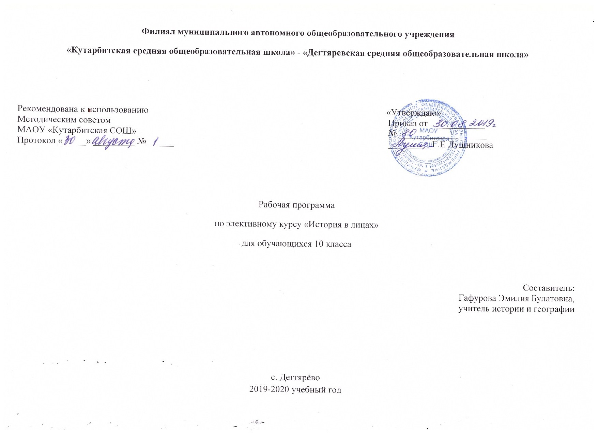РРАБОЧАЯ ПРОГРАММА
по элективному курсу «История в лицах»
для обучающихся 10 класса

- Пояснительная записка

Настоящая рабочая программа составлена на основе приказа министерства образования и науки Российской Федерации от 5 марта 2004 г. №1089 об утверждении ФЕДЕРАЛЬНОГО КОМПОНЕНТА ГОСУДАРСТВЕННЫХ ОБРАЗОВАТЕЛЬНЫХ СТАНДАРТОВ НАЧАЛЬНОГО ОБЩЕГО, ОСНОВНОГО ОБЩЕГО И СРЕДНЕГО (ПОЛНОГО) ОБЩЕГО ОБРАЗОВАНИЯ (в ред. Приказов Минобрнауки России от 07.06.2017 №506)
Общие цели образования

Изучение истории на базовом уровне среднего (полного) общего образования направлено на достижение следующих целей:
- Воспитание гражданственности, национальной идентичности, развитие мировоззренческих убеждений учащихся на основе осмысления ими исторически сложившихся культурных, религиозных, этнонациональных традиций, нравственных и социальных установок, идеологических доктрин;
- Развитие способности понимать историческую обусловленность явлений и процессов современного мира, определять собственную позицию по отношению к существующей реальности, соотносить свои взгляды и принципы с исторически возникшими мировоззренческими системами;
- Освоение систематизированных знаний об истории человечества, формирование целостного представления о роли и месте России во всемирно-историческом процессе;
- Овладение умениями и навыками поиска, систематизации и комплексного анализа исторической информации;
- Формирование исторического мышления – способности рассматривать события и явления с точки зрения их исторической обусловленности, сопоставлять различные версии и оценки исторических событий и личностей, определять собственное отношение к дискуссионным проблемам прошлого и современности;
- Применение знаний и представлений об исторически сложившихся системах социальных норм и ценностей для жизни в поликультурном, полиэтничном и многоконфессиональном обществе, участия в межкультурном взаимодействии, толерантного отношения к представителям других народов и стран.
Основные цели курса:
- Развитие личности, ее исторического образа мышления, социального поведения, способности личности к личностному самоопределению и самореализации;
- Воспитание гражданственности, приверженности к гуманистическим и демократическим ценностям;
- Освоение системы знаний, которые являются ключевыми для понимания исторического процесса, что необходимо для успешной аттестации по предмету;
- Овладение умениями получать и критически осмысливать историческую информацию, анализировать, сравнивать, систематизировать полученные данные, логически мыслить, выстраивать доказательства собственной позиции;
- Формирование опыта применения полученных знаний и умений для решения типичных заданий в части 1 и 2 работы в формате ЕГЭ.

Задачи:
- Способствовать воспитанию уважения к отечественной истории через уважение к заслугам отдельных исторических деятелей.
- Способствовать формированию культуры работы с историческими источниками, литературой, выступления на семинарах, ведения дискуссий, поиска и обработки информации.
- Способствовать развитию мыслительных, творческих, коммуникативных способностей учащихся.
- Способствовать формированию и развитию умения сравнивать исторических деятелей, определять и объяснять собственное отношение к историческим личностям.
- Формировать умение объяснять мотивы, цели, результаты деятельности тех или иных лиц.
Данный курс способствует расширению и углублению базового курса истории России за счет изучения жизнедеятельности исторических лиц, рассмотрения различных оценок современников и историков.
На основании требований Государственного образовательного стандарта 2004 г. в содержании календарно-тематического планирования предполагается реализовать актуальные в данное время компетентностный, лично ориентированный, деятельностный подходы, которые определяют освоение учащимися:
- информационной компетентности: умение извлекать учебную информацию на основе сопоставительного анализа рисунка, исторических карт, схем, умение работать с историческими справочниками и словарями в поиске необходимых знаний;
- познавательной компетенции: сравнение, сопоставление, классификация объектов по одному или нескольким предложенным основаниям; творческое решение учебных и практических задач, комбинирование известных алгоритмов деятельности в ситуациях, не предполагающих стандартное применение одного из них;
- коммуникативной компетенции: владение монологической и диалоговой речью, умение вступать в речевое общение, участвовать в диалоге; способность передавать содержание прослушанного текста в сжатом или развернутом виде в соответствии с целью учебного задания;
- рефлексивной компетенции: владение умениями совместной деятельности, объективное оценивание своего вклада в решение общих задач коллектива, владение навыками контроля и оценки своей деятельности.

Общая характеристика предметного курса
Содержание курса обеспечивает преемственность по отношению к старшей школе путем углубленного изучения некоторых социальных объектов, рассмотренных ранее. Принципы отбора содержания связаны с преемственностью целей образования на различных ступенях и уровнях обучения, логикой внутрипредметных связей, а также с возрастными особенностями развития учащихся. Формирование целостных представлений об истории должно осуществляться в ходе творческой деятельности учащихся на основе осмысления исторических фактов и явлений. Особое внимание уделяется познавательной активности учащихся, их мотивированности к самостоятельной учебной работе. Это предполагает все более широкое использование нетрадиционных форм уроков, в том числе методики ролевых игр, решение проблемных учебно-познавательных задач, уроки реконструкции исторического прошлого, моделирование исторических ситуаций.
Учащиеся должны приобрести умения по формированию собственного алгоритма решения познавательных задач, формулировать проблему и цели своей работы, определять адекватные способы и методы решения задачи, прогнозировать ожидаемый результат и сопоставлять его с собственными историческими знаниями. Учащиеся должны научиться представлять результаты индивидуальной и групповой познавательной деятельности в форме конспекта, реферата, проекта.
Стандарт ориентирован на воспитание школьника – гражданина и патриота России, развитие его духовно-нравственного мира и национального самосознания. В процессе обучения должно быть сформировано уважение к отечественной истории и культуре и на этой основе осуществляться воспитание гражданственности и патриотизма.
Основой целеполагания является обновление требований к уровню подготовки выпускников в системе гуманитарного образования, отражающее важнейшую особенность педагогической концепции государственного стандарта – переход от суммы «предметных результатов» (то есть образовательных результатов, достигаемых в рамках отдельных учебных предметов) к межпредметным и интегрированным результатам. Такие результаты представляют собой обобщенные способы деятельности, которые отражают специфику не отдельных предметов, а ступеней общего образования. В государственном стандарте они зафиксированы как общие учебные умения, навыки и способы человеческой деятельности, что предполагает повышенное внимание к развитию межпредметных связей курсов «История России» и «Всеобщая история».
Место предметного курса в учебном плане

Уровень программы - базовый. Планирование составлено на 17 часов в год. Объем учебной нагрузки согласно учебного плана школы на 2019-2020 учебный год 1 час в неделю. Количество часов в неделю на изучение предмета согласно программе - 1 час.

- Основное содержание обучения
Календарно-тематическое планирование рассчитано на 17 часов.
Введение (1 час).
Тема 1. Киевская Русь. (1 час). Легендарное и реальное в «признании варягов». Рюрик. Норманнская теория, её роль в русской истории. Первые князья. Владимир Святой. Борис и Глеб – князья-мученики. Ярослав Мудрый. Владимир Мономах.

Тема 2. Эпоха раздробленности. (2 часа). Князья эпохи раздробленности. Александр Невский. Деятели русской церкви и культуры. Иван Калита. Дмитрий Донской. Сергий Радонежский.

Тема 3. Русь неделимая, единая, долговечная. (2 часа) Возникновение государства Российского. Иван III – первый великий князь всея Руси. Характер Ивана III. Дела семейные. Софья Палеолог- супруга Московского великого князя. “Москва – Третий Рим”. Иосиф Волоцкий и Нил Сорский. Иван IV Грозный. Великие живописцы. Государь князь Фёдор. Борис Годунов. Минин и Пожарский.

Тема 4. Путь к абсолютизму. (2 часа). Государь Михаил Фёдорович. Алексей Михайлович «Тишайший». Фёдор Тишайший. Царевна Софья. Деятели культуры. Воспитание Петра. Первые самостоятельные шаги Петра. Путешествие за границу. Реформы Петра Первого. Победы на театре войны. Итоги экономического развития. Дело царевича Алексея. Публицистика. Птенцы гнезда Петрова.

Тема5. Эпоха дворцовых переворотов. (3 часа). Женщины на престоле. Екатерина I. Анна Иоанновна. Фавориты и политики. Борьба придворных группировок. Роль иностранцев в эпоху дворцовых переворотов.
Елизавета Петровна и Пётр III. Екатерина Великая. Павел I. Великие полководцы и флотоводцы.

Тема 6. Эпоха самодержавных преобразований. (3 часа). Александр I. Сперанский М.М. Николай I-жандарм Европы и Александр Освободитель. Александр III. Николай II.
Защита творческой работы (1 час).

- Требования к уровню подготовки по предмету
В результате изучения предметного курса ученики:

должны знать/понимать:
- Основные факты, явления, процессы, понятия, характеризующие целостность отечественной и всемирной истории;
- Особенности исторического, социологического, политологического, культурологического анализа событий, явлений, процессов прошлого;
- Взаимосвязь и особенности истории России и мира;
- Периодизацию отечественной и всемирной истории;
- Современные версии и трактовки важнейших проблем отечественной и всемирной истории;
- Историческую обусловленность современных общественных процессов;
- Особенности исторического пути России, ее роль в мировом сообществе;

должны уметь:

- Проводить комплексный поиск исторической информации в источниках разного типа;
- Критически анализировать источник исторической информации;
- Систематизировать разнообразную историческую информацию на основе своих представлений об общих закономерностях всемирно-исторического процесса;
- Анализировать историческую информацию, представленную в разных знаковых системах (текст, карта, таблица, схема);
- Различать в исторической информации факты и мнения, исторические описания и исторические объяснения;
- Устанавливать причинно-следственные связи между явлениями, пространственные и временные рамки изучаемых исторических процессов и явлений;
- Формировать собственный алгоритм решения историко-познавательных задач;
- Участвовать в дискуссиях по историческим проблемам, формулировать собственную позицию по обсуждаемым вопросам, используя для аргументации исторические сведения;
- Представлять результаты изучения исторического материала в формах конспекта, реферата, рецензии;
- Соотносить единичные факты и общие явления и процессы;
- Называть характерные, существенные черты минувших событий и исторических личностей;
- Сравнивать исторические события и исторических деятелей;
- Излагать суждения о причинно-следственных связях исторических событий и личностей;
- Объяснять, в чем состояли мотивы, цели и результаты деятельности отдельных людей в истории; излагать оценки событий и личностей;
- Сравнивать предлагаемые исторические версий и оценки, выявлять сходства и отличия;
- Определять и объяснять свое отношение к наиболее значимым событиям и личностям в истории, их оценку.

Использовать приобретенные знания и умения в практической деятельности и повседневной жизни для:
- Определения собственной позиции по отношению к явлениям современной жизни;
- Использования навыков исторического анализа при критическом восприятии получаемой извне социальной информации;
- Соотнесения своих действий и поступков окружающих с исторически сложившимися формами социального поведения;
- Осознания себя как представителя исторически сложившегося гражданского, этнокультурного, конфессионального сообщества, гражданина России.
- понимания взаимосвязи учебного предмета с особенностями профессий и профессиональной деятельности, в основе которых лежат знания по данному учебному предмету.

Владеть компетенциями:
- Коммуникативной компетенцией
- Смыслопоисковой компетенцией
- Компетенцией личностного саморазвития
- Информационно-поисковой
- Рефлексивной компетенцией
- Учебно-познавательной компетенцией
- Профессионально-трудовой компетенцией
Учащиеся должны быть способны решать следующие жизненно практические задачи: высказывание собственных суждений об историческом наследии народов России; использование знаний об историческом пути и традициях народов России в общении с людьми другой культуры, национальной и религиозной принадлежности.

- Тематическое распределение количества часов
№ | Наименование разделов | Кол-во часов
1 | Введение | 1
2 | Тема 1. Киевская Русь. | 3
3 | Тема 2. Эпоха раздробленности | 2
4 | Тема 3. Русь неделимая, единая, долговечная. | 2
5 | Тема 4. Путь к абсолютизму. | 2
6 | Тема 5. Эпоха дворцовых переворотов. | 3
7 | Тема 6. Эпоха самодержавных преобразований. | 3
8 | Защита творческой работы | 1
 | Итого | 17

5. Список рекомендуемой учебно-методической литературы
1. История России в лицах: биографический словарь. М.: Русское слово, 2009.
2. Короткова М.В. История России XIX век: дидактические материалы. – М.: Дрофа, 2011.
3. Шестаков А.В. История России в художественно-исторических образах с древнейших времен до конца XVIII в. 2007.
4. Задания и тесты по истории России
5. Всемирная история: энциклопедия под ред. А.О.Чубарьяна. – М.: ОЛМА Медиа-группа; ОЛМА ПРЕСС; Образование, 2007
6. Энциклопедия «Новая и новейшая история»
7. Задания и тесты по новой и новейшей истории. М.: Экзамен, 2006.
8. Атласы по истории России и Всеобщей истории
9. Журналы «Преподавание истории в школе» 2009 – 2015 гг.
10. Словарь терминов и понятий
11. Атласы по истории России
12. Хрестоматии по истории с древнейших времен до конца XVIII века.
- Календарно-тематическое планирование
№ | Название разделов, тем уроков | Элементы содержания | Требования к уровню подготовки обучающихся | Дата  План/факт
1 | Введение. | Что изучает история Отечества. Исторические источники о прошлом нашей Родины. Профессиональная деятельность историка. | Усвоить требования к выполнению заданий части 1 и 2 ЕГЭ. Уметь выделять роль личности, народных масс, социальных групп в истории.
Тема 1. Киевская Русь (3 ч)
2 | Легендарное и реальное в «признании варягов». Рюрик. Норманнская теория, её роль в русской истории. | Формирование Древнерусского государства. | Уметь осуществлять поиск и систематизацию информации, сравнивать, анализировать, делать выводы, участвовать в дискуссии, работать с документами.
3 | Первые князья. Владимир Святой. Борис и Глеб – князья-мученики. | Первые русские князья. Князь Владимир. Крещение Руси. Написание реферата «Историческое значение крещения Руси» | Демонстрация навыков составления сравнительных характеристик историческим личностям. Показать умение подготовить доклады. Защищать свою точку зрения перед учащимися.
4 | Ярослав Мудрый. Владимир Мономах. | Расцвет древнерусского государства при Ярославе Мудром. Древнерусское государство при сыновьях и внуках Ярослава Мудрого. Творческая работа. | Умение анализировать исторические документы, работать в группе, выступать публично, формулировать на основе приобретенных знаний собственные суждения, составлять развернутый план.
Тема 2. Эпоха раздробленности (2 ч)
5 | Князья эпохи раздробленности. | Политическая раздробленность Руси. Александр Невский. Иван Калита. Дмитрий Донской. | Уметь осуществлять поиск и систематизацию информации, сравнивать, анализировать, делать выводы, участвовать в дискуссии, работать с документами. Выступать с докладами, давать оценку событиям, аргументированно доказывать свою точку зрения.
6 | Деятели русской церкви и культуры. | Сергий Радонежский.
Тема 3. Русь неделимая, единая, долговечная (2 ч)
7 | Возникновение государства Российского | Иван III – первый великий князь всея Руси. Характер Ивана III. Дела семейные. Софья Палеолог- супруга Московского великого князя. «Москва – Третий Рим». Иосиф Волоцкий и Нил Сорский. | Уметь осуществлять поиск и систематизацию информации, сравнивать, анализировать, делать выводы, участвовать в дискуссии, работать с документами. Выступать с докладами, давать оценку событиям, аргументированно доказывать свою точку зрения.
8 | Россия в XVI веке – начале XVII века. | Иван IV Грозный. Великие живописцы. Государь князь Фёдор. Борис Годунов. Минин и Пожарский.  Решение заданий из КИМов. | Уметь определять причинно-следственные связи исторических событий, работать с исторической картой, характеризовать основные процессы, сопоставлять, сравнивать, делать выводы, работать с картой, формулировать тезисы по теме.
Тема 4. Путь к абсолютизму (2 ч)
9 | Правители XVII века. | Государь Михаил Фёдорович. Алексей Михайлович «Тишайший». Фёдор Тишайший. Царевна Софья. Деятели культуры. | Уметь осуществлять поиск и систематизацию информации, сравнивать, анализировать, делать выводы, участвовать в дискуссии, работать с документами. Выступать с докладами, давать оценку событиям, аргументированно доказывать свою точку зрения.
10 | Реформаторская деятельность в начале XVIII века | Воспитание Петра. Первые самостоятельные шаги Петра. Путешествие за границу. Реформы Петра Первого. Победы на театре войны. Итоги экономического развития. Дело царевича Алексея. Публицистика. Птенцы гнезда Петрова. | Уметь определять причинно-следственные связи исторических событий, работать с исторической картой.  Уметь характеризовать основные процессы, сопоставлять, сравнивать, делать выводы, работать с картой, формулировать тезисы по теме.
Тема 5. Эпоха дворцовых переворотов (3 ч)
11 | Женщины на престоле. | Екатерина I. Анна Иоанновна. Фавориты и политики. Борьба придворных группировок. Роль иностранцев в эпоху дворцовых переворотов. | Уметь осуществлять поиск и систематизацию информации, сравнивать, анализировать, делать выводы, участвовать в дискуссии, работать с документами.
12 | Елизавета Петровна и Пётр III. Екатерина Великая. Павел I. | Особенности внутренней и внешней политики | Уметь работать в группе, выступать публично, формулировать на основе приобретенных знаний собственные суждения, участвовать в дискуссии.
13 | Великие полководцы и флотоводцы. | Жизнь и деятельность великих полководцев и флотоводцев.
Тема 6. Эпоха самодержавных преобразований (3 ч)
14 | Россия в начале XIX века. | Александр I. Сперанский М.М. | Уметь работать в группе, выступать публично, формулировать на основе приобретенных знаний собственные суждения, составлять развернутый план.
15 | Россия в середине XIX века. | Николай I – жандарм Европы и Александр Освободитель.
16 | Россия в конце XIX – начале XX века. | Александр Освободитель. Александр III. Николай II. | Уметь характеризовать основные процессы, сопоставлять, сравнивать, делать выводы, формулировать тезисы по теме.
17 | Защита творческой работы |  | Выполнение заданий ЕГЭ «исторический портрет» различных вариантов.

